 |  | Formulář pro výměnu zboží
Prodávající:
Internetový obchod: |  | www.barekids.cz
Společnost: | BareKids s.r.o.
Se sídlem: | Skuherského 1420/66, 370 01 České Budějovice
IČ/DIČ: | 07291159/CZ07291159
E-mailová adresa: |  | info@barekids.cz
Telefonní číslo: |  | +420 723 680 383, +420 777 464 494
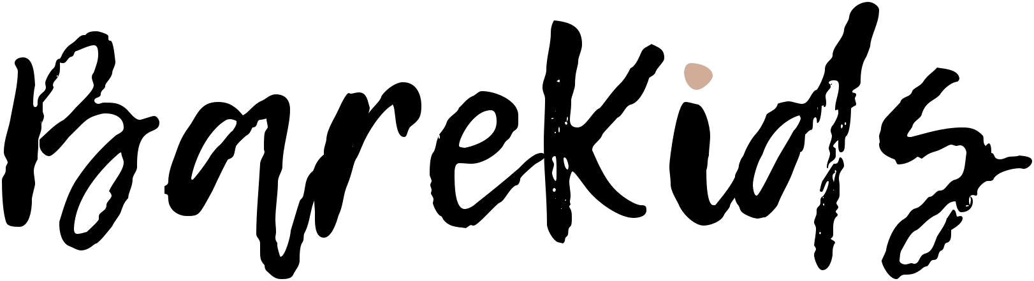
Spotřebitel (kupující):

Datum objednání:………………………………………………………………………………………...

Jméno a příjmení:………………………………………………………………………………………..

Zpáteční adresa:………………………………………………………………………………………….

Telefon a e-mail:…………………………………………………………………………………………

Bankovní účet (pro vrácení přeplatku atd.):………………………………………………………………

Žádám o výměnu tohoto zboží (zde napište, prosím, název/kód a velikost zakoupeného zoží, který chcete vyměnit) :

Výměnu chci provést za zboží (zde napište, prosím, název/kód a velikost zboží, za který chcete původní zboží vyměnit):

______________________________________ V ____________________________ Dne__________________

podpis spotřebitele

